Foie gras poêlé, nems de champignons, réduction de jus de pomme
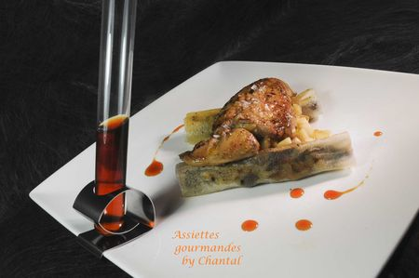
Ingrédients (pour 4 personnes):
4 tranches de foie gras (environ 100 g chacune), 4 feuilles de brick, 8 morilles déshydratées, 1 poignée de shitakés déshydratés, 1 poignée de cèpes nettoyés et coupés en morceaux, 1 gousse d'ail, 3 brins de persil, 1 noisette de beurre, 20 cl de bouillon de volaille, huile d'olive.
2 pommes Granny Smith, 50 cl de jus de pommes, sel de Maldon et poivre du moulin
Facultatif: truffe si vous faites cette recette pour les fêtes!
Préparation:
Verser le jus de pomme dans une casserole et faire chauffer à feu doux. Laisser réduire à petits frémissements jusqu'à obtenir une consistance sirupeuse (le sirop épaissira encore en refroidissant)
Réhydrater les champignons déshydratés dans du bouillon de volaille chaud. Laisser pendant environ 30 minutes.
Faire chauffer un filet d'huile d'olive dans une poêle et faire sauter les cèpes puis ajouter les morilles et les shitakés essorés; ajouter l'ail écrasé et le persil ciselé. Assaisonner. Ajouter un peu de truffe si vous avez choisi cette option.
Couper chaque feuille de brick en 2 et retailler ensuite en forme de rectangle. Badigeonner de beurre fondu puis déposer une cuillerée de champignons cuits; rouler comme un cigare. Au moment de servir, il n'y aura plus qu'à poêler rapidement les nems afin de les colorer pour les rendre croustillants.
Peler les pommes et les couper en petits dés. Faire colorer légèrement à la poêle dans un peu de beurre.
Faire chauffer une poêle et saisir les tranches de foie gras rapidement, 1 à 2 minutes chaque côté (on peut fariner légèrement les tranches avant de les poêler).

Tracer quelques traits de réduction de jus de pomme dans les assiettes et verser le reste dans des tubes à essais.
Dresser 2 nems par assiette, déposer la mirepoix de pomme au milieu puis la tranche de foie gras poêlé sur le dessus. Assaisonner.
Chacun versera un peu de caramel de pomme sur le foie gras selon ses goûts... et si vous avez de la truffe, faites vous plaisir, quelques lamelles émincées raviront les papilles!
Assiettes Gourmandes
http://assiettesduchef.canalblog.com
assiettes.gourmandes@yahoo.fr

